Martes 4 de mayo
Vídeo: https://youtu.be/e7ilL0AJhM0

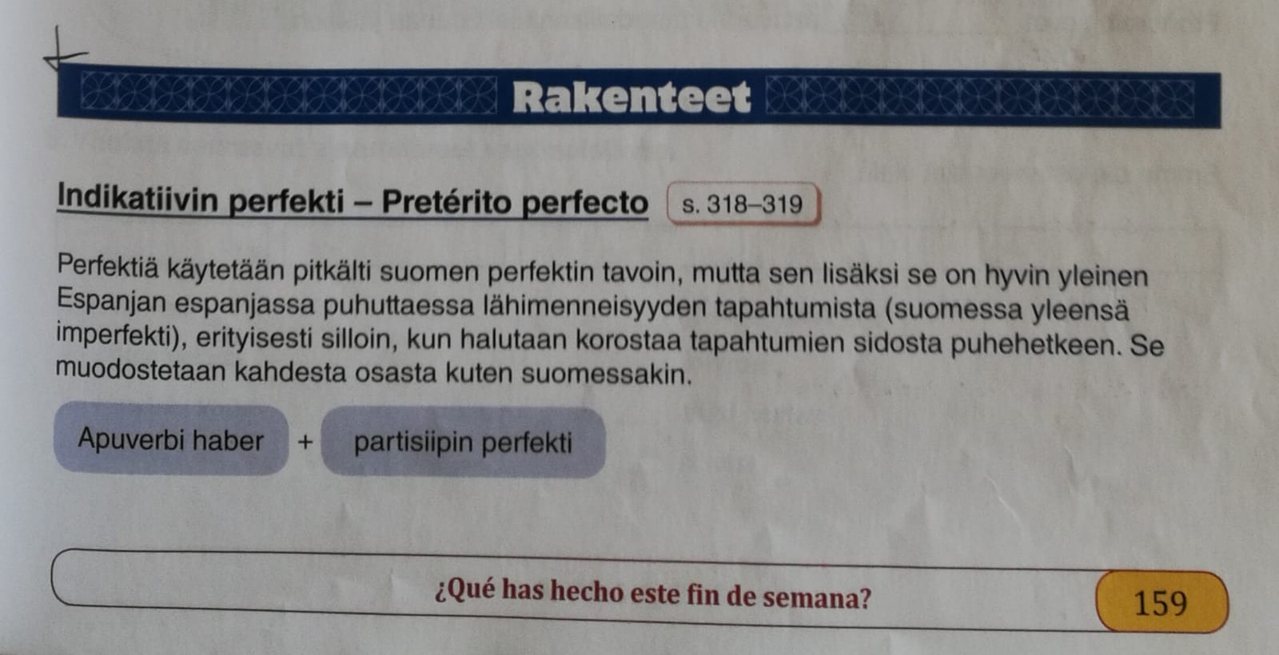

Tarea para el viernes 7 de mayo
To: lopez.semiotics@protonmail.com
Subject: Capítulo 10
- Ejercicio 4a y 4b
- Ejercicio 5
- Ejercicio 14
- Ejercicio 21
Tarea para el lunes 10 de mayo
To: Miguelin What’sApp
- Ejercicio 17, dialogos 1, 2 y 3
- Pág. 170: Suullinen kertaus

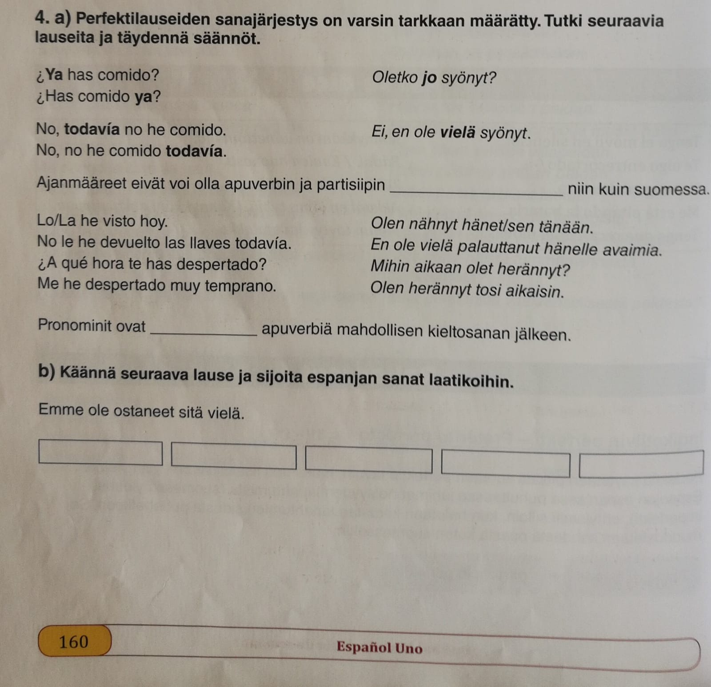

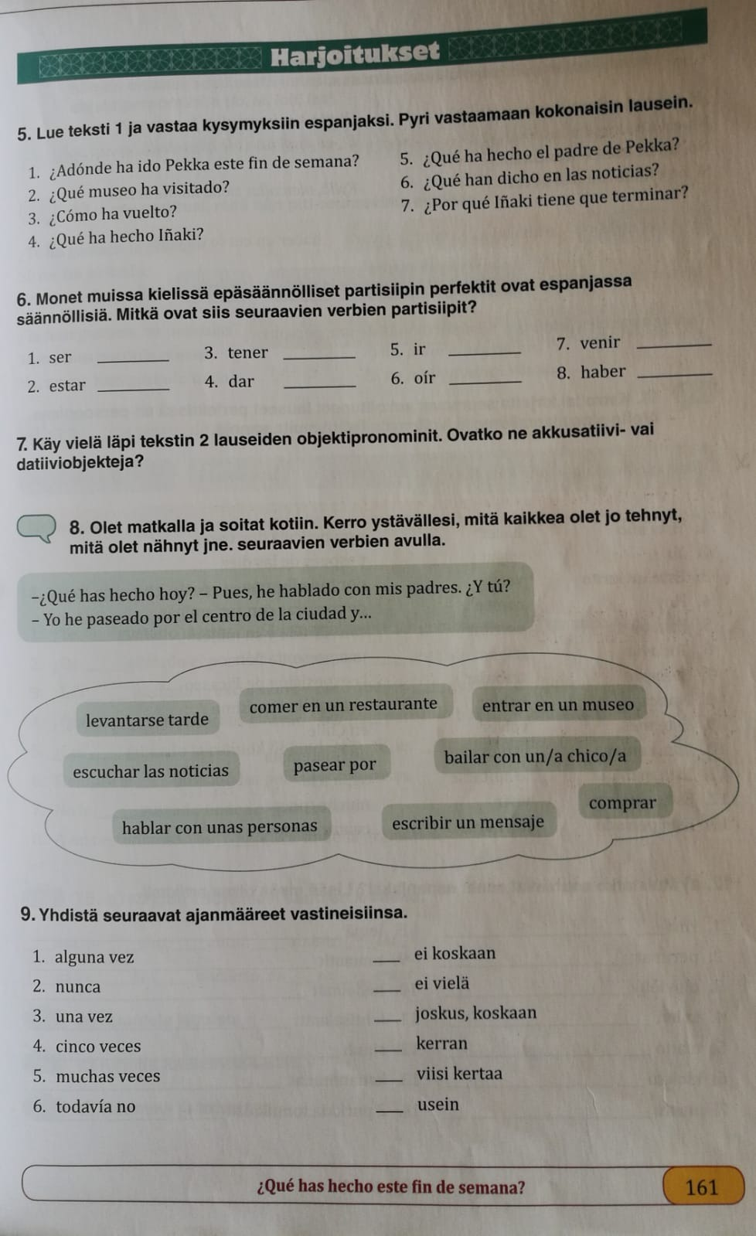

LEVANTARSE
Me he levantado tarde
¿A qué hora te has levantado?
- Me he levantado a las once de la mañana

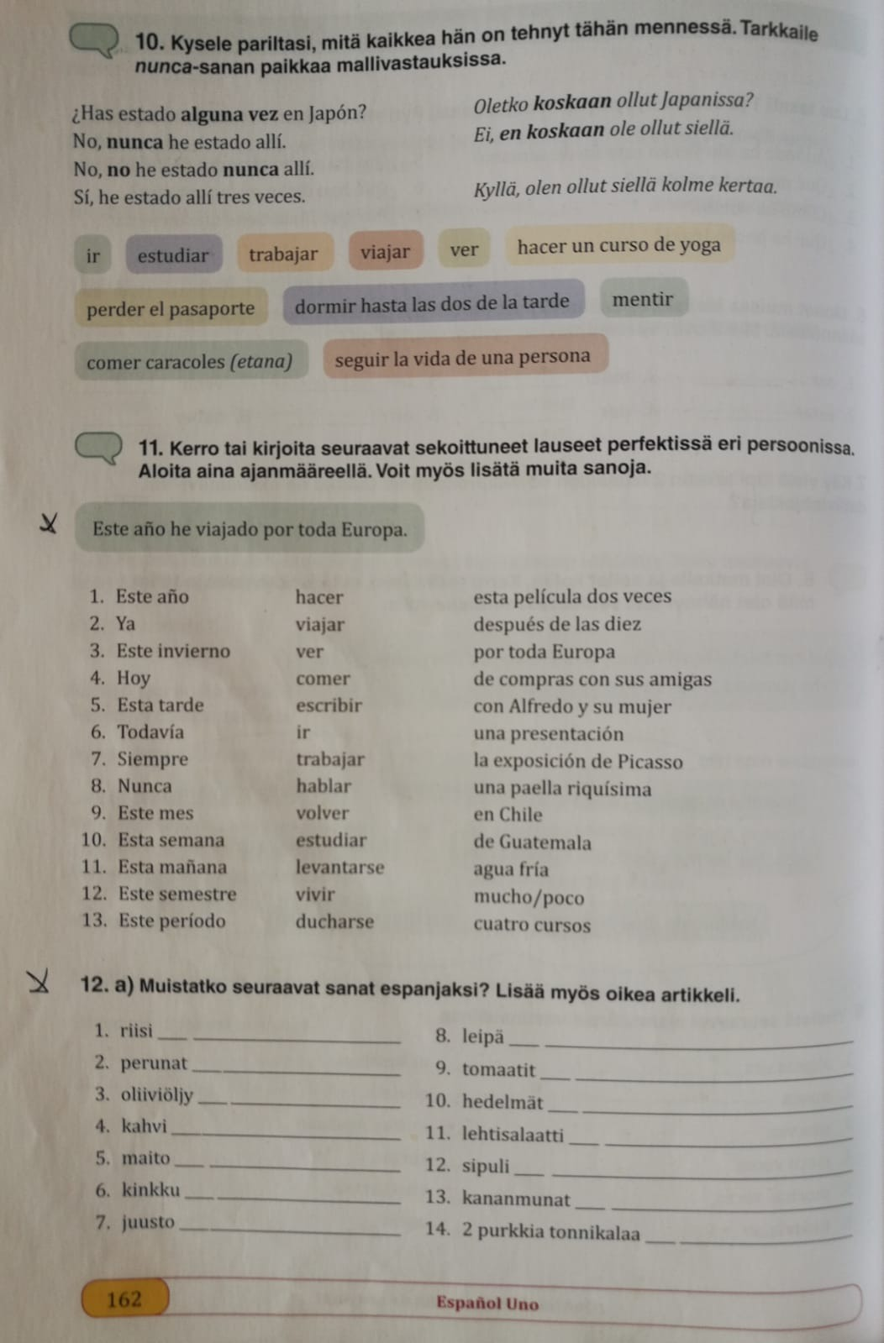

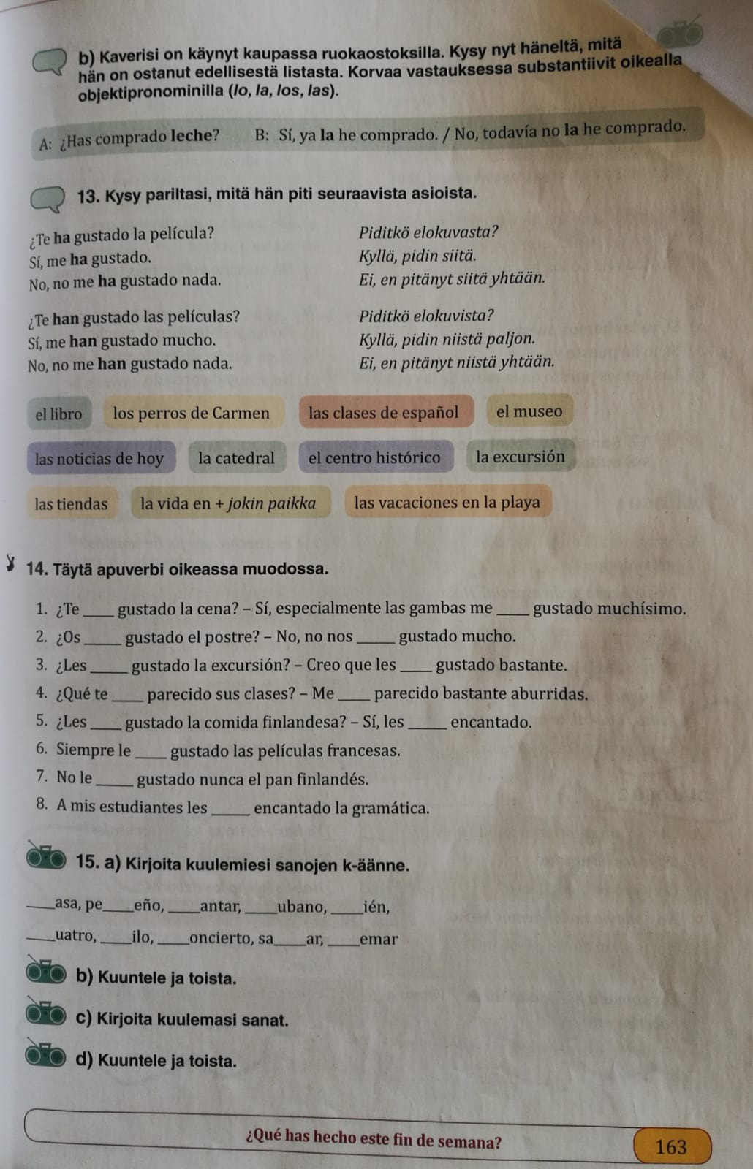

GUSTAR
Gusta
Gustan
Me gusta el pan negro
Me ha gustado el pan negro
Me gustan los vinos italianos
XXXXXXXXXXXXXXXXXXXXXX

